ФЕДЕРАЛЬНОЕ АГЕНТСТВО ЖЕЛЕЗНОДОРОЖНОГО ТРАНСПОРТА
Федеральное государственное бюджетное образовательное учреждение высшего образования
«Петербургский государственный университет путей сообщения
Императора Александра I»
(ФГБОУ ВО ПГУПС)

Кафедра «Теплотехника и теплосиловые установки»

РАБОЧАЯ ПРОГРАММА
дисциплины
«ТЕПЛОГАЗОСНАБЖЕНИЕ С ОСНОВАМИ ТЕПЛОТЕХНИКИ» Б1.Б.18.1
для направления
08.03.01 «Строительство»
по профилю
«Водоснабжение и водоотведение»

Форма обучения – очная, заочная

Санкт-Петербург
2018

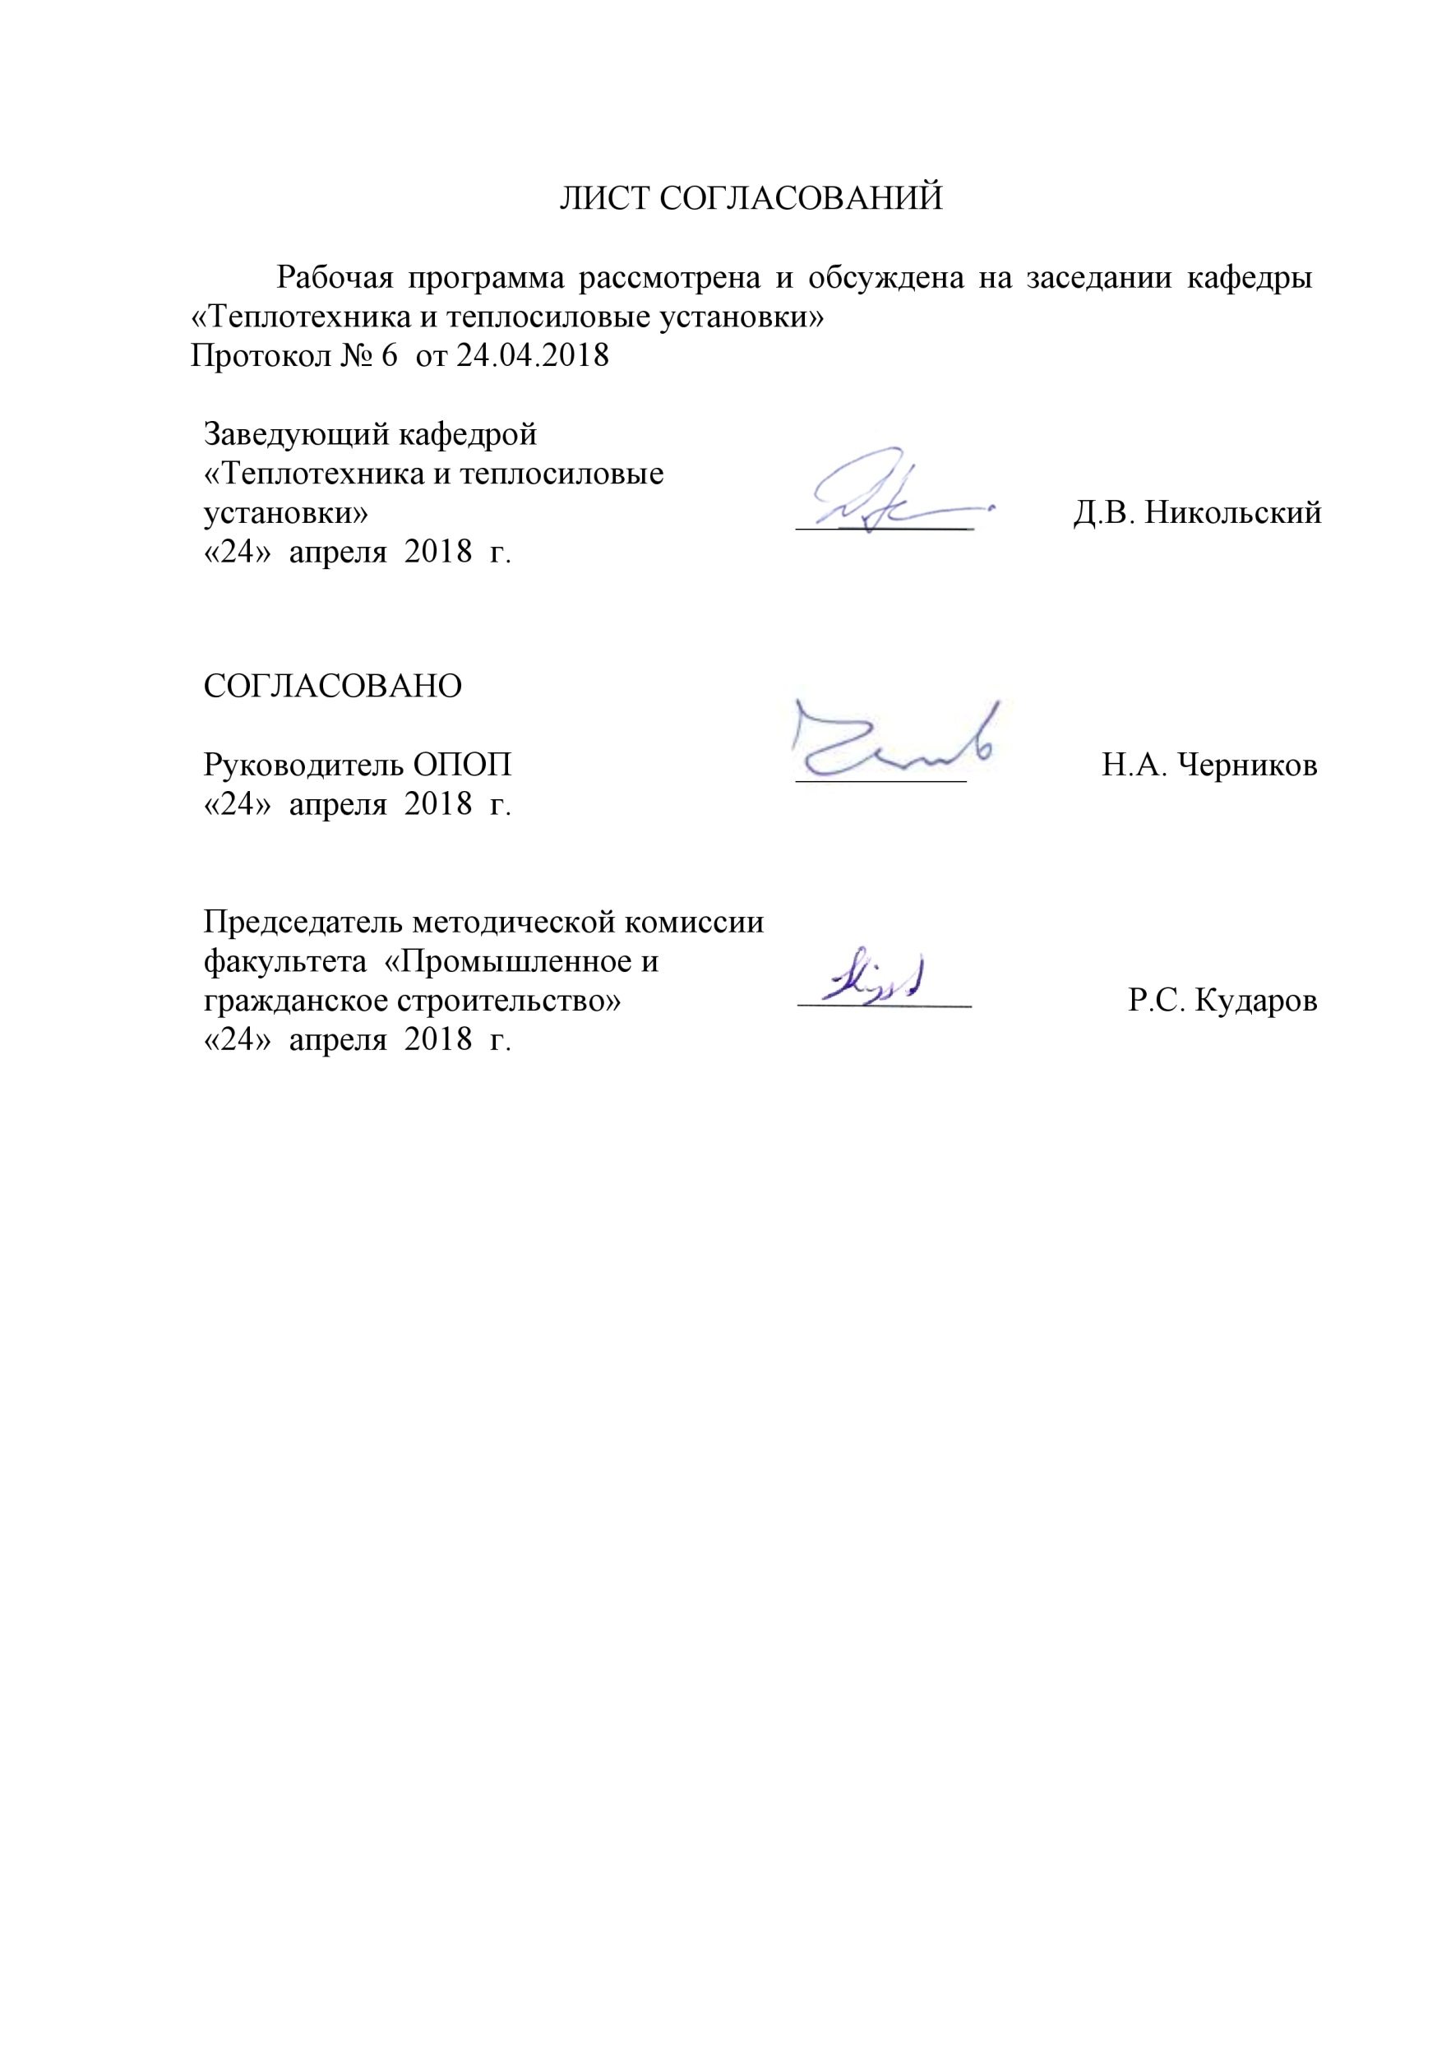
ЛИСТ СОГЛАСОВАНИЙ

Рабочая программа рассмотрена и обсуждена на заседании кафедры «Теплотехника и теплосиловые установки»
Протокол № 6 от 24.04.2018

Заведующий кафедрой «Теплотехника и теплосиловые установки» | __________ | Д.В. Никольский
«24» апреля 2018 г.

СОГЛАСОВАНО
Руководитель ОПОП | __________ | Н.А. Черников
«24» апреля 2018 г.
Председатель методической комиссии факультета «Промышленное и гражданское строительство» | _________ | Р.С. Кударов
«24» апреля 2018 г.

- Цели и задачи дисциплины

Рабочая программа составлена в соответствии с ФГОС ВО, утверждённым 12 марта 2015г., приказ № 201 по направлению 08.03.01«Строительство» профиль «Водоснабжение и водоотведение» по дисциплине «Теплогазоснабжение с основами теплотехники».
Целью изучения дисциплины является формирование компетенций, указанных в разделе 2 рабочей программы.
Для достижения поставленной цели решаются следующие задачи:
- приобретение знаний, указанных в разделе 2 рабочей программы;
- приобретение умений, указанных в разделе 2 рабочей программы;
- приобретение навыков, указанных в разделе 2 рабочей программы.

- Перечень планируемых результатов обучения по дисциплине, соотнесённых с планируемыми результатами освоения основной профессиональной образовательной программы
Планируемыми результатами обучения по дисциплине являются: приобретение знаний, умений и навыков деятельности.
В результате изучения дисциплины обучающийся должен:
Знать:
- основные положения статики и динамики жидкости и газа, составляющие основу расчёта гидротехнических систем и инженерных сетей и сооружений;
- основные направления и перспективы развития систем теплогазоснабжения зданий, сооружений и населённых мест и городов, элементы этих систем, современное оборудование и методы их проектирования;
- теорию теплообмена, основные законы и уравнения теплопроводности, конвективного и лучистого теплообмена;
- основные системы теплогазоснабжения промышленных предприятий;
- основные требования нормативно-технической документации;
Уметь:
- использовать полученные теоретические знания на практике;
- выбирать типовые схемные решения систем теплогазоснабжения, зданий, населённых мест и городов;
- проводить сбор и анализ информационных исходных данных для проектирования;
Владеть:
- теоретическими навыками в области теплотехники при проектировании систем теплоснабжения;
- основами современных методов проектирования и расчёта систем теплогазоснабжения населённых мест и городов;
Приобретённые знания, умения и навыки, характеризующие формирование компетенций, осваиваемые в данной дисциплине, позволяют решать профессиональные задачи, приведённые в соответствующем перечне по видам профессиональной деятельности в п. 2.4 общей характеристики основной профессиональной образовательной программы (ОПОП).
Процесс освоения дисциплины направлен на формирование следующих общепрофессиональных компетенций (ОПК):
- способностью использовать основные законы естественнонаучных дисциплин в профессиональной деятельности, применять методы математического анализа и математического (компьютерного) моделирования, теоретического и экспериментального исследования (ОПК-1);
- способностью выявить естественнонаучную сущность проблем, возникающих в ходе профессиональной деятельности, привлечь для их решения соответствующий физико-математический аппарат (ОПК-2);
Процесс освоения дисциплины направлен на формирование следующих профессиональных компетенций (ПК) соответствующих виду профессиональной деятельности, на который ориентирована программа бакалавриата:
изыскательская и проектно – конструкторская деятельность:
- знание нормативной базы в области инженерных изысканий, принципов проектирования зданий, сооружений, инженерных систем и оборудования, планировки и застройки населенных мест (ПК-1);
производственно-технологическая и производственно-управленческая деятельность:
- способность участвовать в проектировании и изыскании объектов профессиональной деятельности (ПК-4);
- способность осуществлять и организовывать техническую эксплуатацию зданий, сооружений объектов жилищно-коммунального хозяйства, обеспечивать надёжность, безопасность и эффективность их работы (ПК-6);
- владение технологией, методами доводки и освоения технологических процессов строительного производства, эксплуатации, обслуживания зданий, сооружений, инженерных систем, производства строительных материалов, изделий и конструкций, машин и оборудования (ПК-8);
монтажно-наладочная и сервисно-эксплуатационная деятельность:
- знание правил и технологии монтажа, наладки, испытания и сдачи в эксплуатацию и эксплуатацию конструкций, инженерных систем и оборудования строительных объектов, объектов жилищно-коммунального хозяйства, правил приёмки образцов продукции, выпускаемой предприятием (ПК-16);
- владение методами опытной проверки оборудования и средств технологического обеспечения (ПК-17);
- владение методами мониторинга и оценки технического состояния и остаточного ресурса строительных объектов и объектов жилищно-коммунального хозяйства, строительного и жилищно-коммунального оборудования (ПК-18);
- способность организовать профилактические осмотры, ремонт, приемку и освоение вводимого оборудования, составлять заявки на оборудование и запасные части, готовить техническую документацию и инструкции по эксплуатации и ремонту оборудования, инженерных систем (ПК-19);
- способность осуществлять организацию и планирование технической эксплуатации зданий и сооружений, объектов жилищно-коммунального хозяйства с целью обеспечения надежности, экономичности и безопасности их функционирования (ПК - 20).
Область профессиональной деятельности обучающихся, освоивших данную дисциплину, приведена в п. 2.1 общей характеристики ОПОП.
Объекты профессиональной деятельности обучающихся, освоивших данную дисциплину, приведены в п. 2.2 общей характеристики ОПОП.

- Место дисциплины в структуре основной профессиональной образовательной программы

Дисциплина «Теплогазоснабжение с основами теплотехники» Б1.Б.18.1 относится к базовой части и является обязательной дисциплиной обучающегося.

- Объем дисциплины и виды учебной работы

Для очной формы обучения:
Вид учебной работы | Всего часов | Семестр
 |  | 4
Контактная работа (по видам учебных занятий) | 32 | 32
В том числе:
- лекции (Л) | 16 | 16
- практические занятия (ПЗ) | - | -
- лабораторные работы (ЛР) | 16 | 16
Самостоятельная работа (СРС) (всего) | 31 | 31
Контроль | 9 | 9
Форма контроля знаний | З | З
Общая трудоёмкость: час / з.е. | 72/2 | 72/2

Для заочной формы обучения:
Вид учебной работы | Всего часов | Курс
 |  | 2
Контактная работа (по видам учебных занятий) | 8 | 8
В том числе:
- лекции (Л) | 4 | 4
- практические занятия (ПЗ) | - | -
- лабораторные работы (ЛР) | 4 | 4
Самостоятельная работа (СРС) (всего) | 60 | 60
Контроль | 4 | 4
Форма контроля знаний | З | З
Общая трудоёмкость: час / з.е. | 72/2 | 72/2
Примечание: форма контроля знаний – зачет (З).

5. Содержание и структура дисциплины
5.1 Содержание дисциплины
№ п/п | Наименование раздела дисциплины | Содержание раздела
1 | Общие сведения о программе курса | Общие сведения о программе курса «Теплогазоснабжение с основами теплотехники», его значение в подготовке бакалавров по профилю «Водоснабжение и водоотведение». Основные направления и перспективы развития систем теплогазоснабжения промышленных и гражданских зданий. Основные элементы систем теплоснабжения, современное оборудование и методы проектирования.  Общие сведения о промышленных системах газоснабжения, история и перспективы развития. Основные элементы систем газоснабжения, современное оборудование и методы проектирования.
2. | Основы технической термодинамики | Основные положения и понятия термодинамики. Термодинамическая система и рабочее тело. Параметры и уравнение состояния. Законы Бойля – Мариотта и Гей-Люссака. Уравнение Клайперона. Смеси идеальных газов. Закон Дальтона. Теплоёмкость идеальных газов и их смесей. Газовая постоянная смеси. Энтропия. Энтальпия. Термодинамические процессы с идеальным газом. Обратимые и необратимые термодинамические процессы, цикл Карно. Свойства реальных газов. Уравнение Ван-дер-Ваальса. Теплоемкость реальных газов.
3. | Основы инженерной теплофизики | Виды теплообмена. Теплопроводность. Коэффициент теплопроводности. Конвективный теплообмен. Естественная и вынужденная конвекция. Теплообмен излучением, основные определения, степень черноты. Основные законы переноса тепловой энергии. Уравнение сохранения энергии. Режимы движения жидкости. Уравнение неразрывности. Тепловой поток и температурное поле в плоской стенке. Передача тепловой энергии через цилиндрические ограждения. Термическое сопротивление. Коэффициент теплопередачи.
4. | Источники тепловой энергии и системы теплоснабжения | Общие сведения об источниках тепловой энергии. Принципиальные схемы паровых и водогрейных котельных. График тепловой нагрузки. Расчетные параметры наружного воздуха. Тепловые нагрузки. Сезонная нагрузка. Круглогодичная нагрузка. Годовой расход тепловой энергии.  Удельные отопительная и вентиляционная характеристики. Методы расчета тепловых нагрузок гражданских, административных и общественных зданий.
5. | Тепловые сети | Водяные тепловые сети. Способы прокладки тепловых сетей. Бесканальная и канальная прокладка, коллекторы. Подвижные и неподвижные опоры. Способы компенсации тепловых удлинений. Изменение температуры среды при движении по трубопроводам. Тепловая изоляция трубопроводов. Критический диаметр изоляции. Способы присоединение систем отопления, вентиляции и горячего водоснабжения к тепловым сетям. Гидравлический и тепловой расчёт тепловых сетей. Расчет теплопотерь. Пьезометрический график. Индивидуальные тепловые пункты, основные схемы. Запорно-регулировочная арматура и приборы учета тепловой энергии.
6 | Системы воздушного отопления. Вентиляторы.  Местное и центральное воздушное отопление | Системы газоснабжения промышленных предприятий. Общие сведения по машинам для подачи газов, основные определения и классификация. Вентиляторы, типы, основные характеристики вентиляторов. Осевые и центробежные вентиляторы. Работа вентилятора в сети. Параллельное и последовательное подключение вентиляторов. Основные нагрузочные характеристики и КПД вентиляционной установки. Основы расчета и подбора вентиляторов. Борьба с шумом и вибрацией при работе вентиляторов. Воздушное отопление. Общие понятия о воздушном отоплении. Классификация систем воздушного отопления. Калориферы. Эксплуатация систем воздушного отопления. Подготовка систем воздушного отопления к работе. Местное воздушное отопление. Центральное воздушное отопление.

5.2 Разделы дисциплины и виды занятий

Для очной формы обучения:
№ п/п | Наименование раздела дисциплины | Л | ПЗ | ЛР | СРС
1 | Общие сведения о программе курса | 1 | - | - | 3
2 | Основы технической термодинамики | 2 | - | 4 | 5
3 | Основы инженерной теплофизики | 2 | - | 4 | 5
4 | Источники тепловой энергии и системы теплоснабжения | 3 | - | 4 | 5
5 | Тепловые сети | 4 | - | 2 | 7
6 | Системы воздушного отопления. Вентиляторы. Местное и центральное воздушное отопление | 4 | - | 2 | 6
Итого |  | 16 | - | 16 | 31

Для заочной формы обучения:
№ п/п | Наименование раздела дисциплины | Л | ПЗ | ЛР | СРС
1 | Общие сведения о программе курса. | 0,5 | - | - | 2
2 | Основы технической термодинамики. | 0,5 | - | 2 | 10
3 | Основы инженерной теплофизики | 0,5 | - | - | 10
4 | Источники тепловой энергии и системы теплоснабжения. | 0,5 | - | 2 | 10
5 | Тепловые сети. | 1 | - | - | 14
6 | Системы воздушного отопления. Вентиляторы. Местное и центральное воздушное отопление. | 1 | - | - | 14
Итого |  | 4 | - | 4 | 60

6. Перечень учебно-методического обеспечения для самостоятельной работы обучающихся по дисциплине

№  п/п | Наименование раздела | Перечень учебно-методического обеспечения
1 | Общие сведения о программе курса. | - Крылов В.И. Теплотехника [Текст]: конспект лекций/ В.И. Крылов; ПГУПС, Санкт - Петербург, 2014 г., - 70 с.  - Кудрин М.Ю. Отопление, вентиляция и кондиционирование воздуха. [Текст]: учеб. пособие /М.Ю. Кудрин. – Санкт-Петербург: ФГБОУ ВПО ПГУПС. Ч.1. Отопление, - 2015. - 41 с. : ил.  - Тепловые сети. Гидравлический и тепловой расчет. [Текст]: учеб. пособие / И.Г. Киселев и др.; ФГБОУ ВПО ПГУПС, 2015 г., - 51 с. : ил.  - Использование сжиженного газа в энергетике и на транспорте. [Текст]: учеб. пособие / И.Г. Киселев и др.; ФГБОУ ВПО ПГУПС, 2014 г., - 76 с. : ил.  - Крылов В.И. Котельные установки и парогенераторы./учебное пособие/ СПб., ПГУПС, 2014 г., - 70 с.
2 | Основы технической термодинамики.
3 | Основы инженерной теплофизики
4 | Источники тепловой энергии и системы теплоснабжения.
5 | Тепловые сети.
6 | Системы воздушного отопления. Вентиляторы. Местное и центральное воздушное отопление.

7. Фонд оценочных средств для проведения текущего контроля успеваемости и промежуточной аттестации обучающихся по дисциплине
Фонд оценочных средств по дисциплине «Теплогазоснабжение с основами теплотехники» является неотъемлемой частью рабочей программы и представлен отдельным документом, рассмотренным на заседании кафедры «Теплотехника и теплосиловые установки» и утверждённым заведующим кафедрой.

8. Учебно-методическое и информационное обеспечение

8.1 Перечень основной учебной литературы, необходимой для освоения дисциплины
- Крылов В.И. Теплотехника [Текст]: конспект лекций/ В.И. Крылов; ПГУПС, Санкт - Петербург,2014 г., - 70 с.
- Кудрин М.Ю. Отопление, вентиляция и кондиционирование воздуха. [Текст]: учеб. пособие /М.Ю. Кудрин. – Санкт-Петербург: ФГБОУ ВПО ПГУПС. Ч.1. Отопление, - 2015. - 41 с. : ил.
- Тепловые сети. Гидравлический и тепловой расчет. [Текст]: учеб. пособие / И.Г. Киселев и др.; ФГБОУ ВПО ПГУПС, 2015 г., - 51 с. : ил.
- Использование сжиженного газа в энергетике и на транспорте. [Текст]: учеб. пособие / И.Г. Киселев и др.; ФГБОУ ВПО ПГУПС, 2014 г., - 76 с. : ил.

8.2 Перечень дополнительной учебной литературы, необходимой для освоения дисциплины
- Крылов В.И. Котельные установки и парогенераторы./учебное пособие/ СПб., ПГУПС, 2014 г., - 70 с.

8.3 Перечень нормативно-правовой документации, необходимой для освоения дисциплины
- СП 131.13330.2012 Строительная климатология. Актуализированная редакция СНиП 23-01-99*. М-. ФАУ«ФЦС», 2012 г. -109 с.
- СП 50.13330.2012 Тепловая защита зданий. Актуализированная редакция СНиП 23-02-2003. М-. ФАУ«ФЦС», 2012 г. -95 с.
- СП 124.13330.2012 Тепловые сети. Актуализированная редакция СНиП 41-02-2003. М-. ФАУ«ФЦС», 2012 г. -73 с.
- СП 61.13330.2012 Тепловая изоляция оборудования и трубопроводов. Актуализированная редакция СНИП 41-03-2003. М-. ФАУ«ФЦС», 2012 г. -51с.
- СП 56.13330.2011 Производственные здания. Актуализированная редакция СНиП 31-03-2001. М-. ФАУ«ФЦС», 2011 г. -16с.
- Правила технической эксплуатации коммунальных тепловых сетей и пунктов.— М.: Стройиздат, 1991.

8.4 Другие издания, необходимые для освоения дисциплины
- Б1.Б.18.1 «ТЕПЛОГАЗОСНАБЖЕНИЕ С ОСНОВАМИ ТЕПЛОТЕХНИКИ» Методические рекомендации по организации самостоятельной работы обучающихся для направления 08.03.01 «Строительство» по профилю «Водоснабжение и водоотведение» [Электронный ресурс]. – Режим доступа: http://sdo.pgups.ru/ (для доступа к полнотекстовым документам требуется авторизация).
- Б1.Б.18.1 «ТЕПЛОГАЗОСНАБЖЕНИЕ С ОСНОВАМИ ТЕПЛОТЕХНИКИ» Методические рекомендации для выполнения лабораторных работ для направления 08.03.01 «Строительство» по профилю «Водоснабжение и водоотведение» [Электронный ресурс]. – Режим доступа: ttp://sdo.pgups.ru/ (для доступа к полнотекстовым документам требуется авторизация).
- Тепломассообмен. Методические указания к выполнению лабораторных работ. СПб: ПГУПС, 2011. – 48 с.
- Техническая термодинамика. Методические указания к выполнению лабораторных работ. СПб: ПГУПС, 2011. – 42 с.
- Нагнетатели и тепловые двигатели. Методические указания к выполнению лабораторных работ. СПб: ПГУПС, 2006. – 22 с.

9. Перечень ресурсов информационно-телекоммуникационной сети «Интернет», необходимых для освоения дисциплины

- Личный кабинет обучающегося и электронная информационно-образовательная среда. [Электронный ресурс]. – Режим доступа: http://sdo.pgups.ru/ (для доступа к полнотекстовым документам требуется авторизация).
- Электронная библиотека НЕБ. [Электронный ресурс]. – Режим доступа: http://elibrary.ru – свободный – Загл. с экрана;
- Основные проблемы в теплоснабжении [электронный ресурс]: http://www.newenergetika.narod.ru/probl_teplo.html [Электронный ресурс]. – Режим доступа: свободный – Загл. с экрана;
- Профессиональные справочные системы Техэксперт – электронный фонд правовой и нормативно – технической документации [Электронный ресурс]. Режим доступа: http://www.cntd.ru/, свободный – Загл. с экрана;
- Электронно – библиотечная система ЛАНЬ [Электронный ресурс] – Режим доступа: https://e.lanbook.com. Загл. с экрана.
- Тепловой портал DANFOSS Украина. [Электронный ресурс] – Режим доступа: http://heating.danfoss.ua/ Загл. с экрана.
- Электронная библиотека онлайн «Единое окно к образовательным ресурсам» [Электронный ресурс]. Режим доступа: http://window.edu.ru, свободный. – Загл. с экрана.
- Электронно – библиотечная система ibooks.ru [Электронный ресурс]. Режим доступа: http:// ibooks.ru – Загл. с экрана.

10. Методические указания для обучающихся по освоению дисциплины

Порядок изучения дисциплины следующий:
- Освоение разделов дисциплины производится в порядке, приведённом в разделе 5 «Содержание и структура дисциплины». Обучающийся должен освоить все разделы дисциплины с помощью учебно-методического обеспечения, приведённого в разделах 6, 8 и 9 рабочей программы.
- Для формирования компетенций обучающийся должен представить выполненные типовые контрольные задания или иные материалы, необходимые для оценки знаний, умений и навыков, предусмотренные текущим контролем (см. фонд оценочных средств по дисциплине).
- По итогам текущего контроля по дисциплине, обучающийся должен пройти промежуточную аттестацию (см. фонд оценочных средств по дисциплине).

11. Перечень информационных технологий, используемых при осуществлении образовательного процесса по дисциплине, включая перечень программного обеспечения и информационных справочных систем

При осуществлении образовательного процесса по дисциплине «ТЕПЛОГАЗОСНАБЖЕНИЕ С ОСНОВАМИ ТЕПЛОТЕХНИКИ» используются следующие информационные технологии:
- технические средства (компьютер/ноутбук, проектор);
- методы обучения с использованием информационных технологий (демонстрация мультимедийных материалов);
- электронная информационно – образовательная среда Петербургского государственного университета путей сообщения Императора Александра I [Электронный ресурс]. Режим доступа: http://sdo.pgups.ru. (для доступа к полнотекстовым документам требуется авторизация).
Дисциплина обеспечена необходимым комплектом лицензионного программного обеспечения, установленного на технических средствах, размещенных в специальных помещениях и помещениях для самостоятельной работы в соответствии с утвержденными расписаниями учебных занятий, консультаций, текущего контроля и промежуточной аттестации, самостоятельной работы. Перечень лицензионного программного обеспечения и информационных справочных систем приведены в Паспортах аудиторий/помещений.

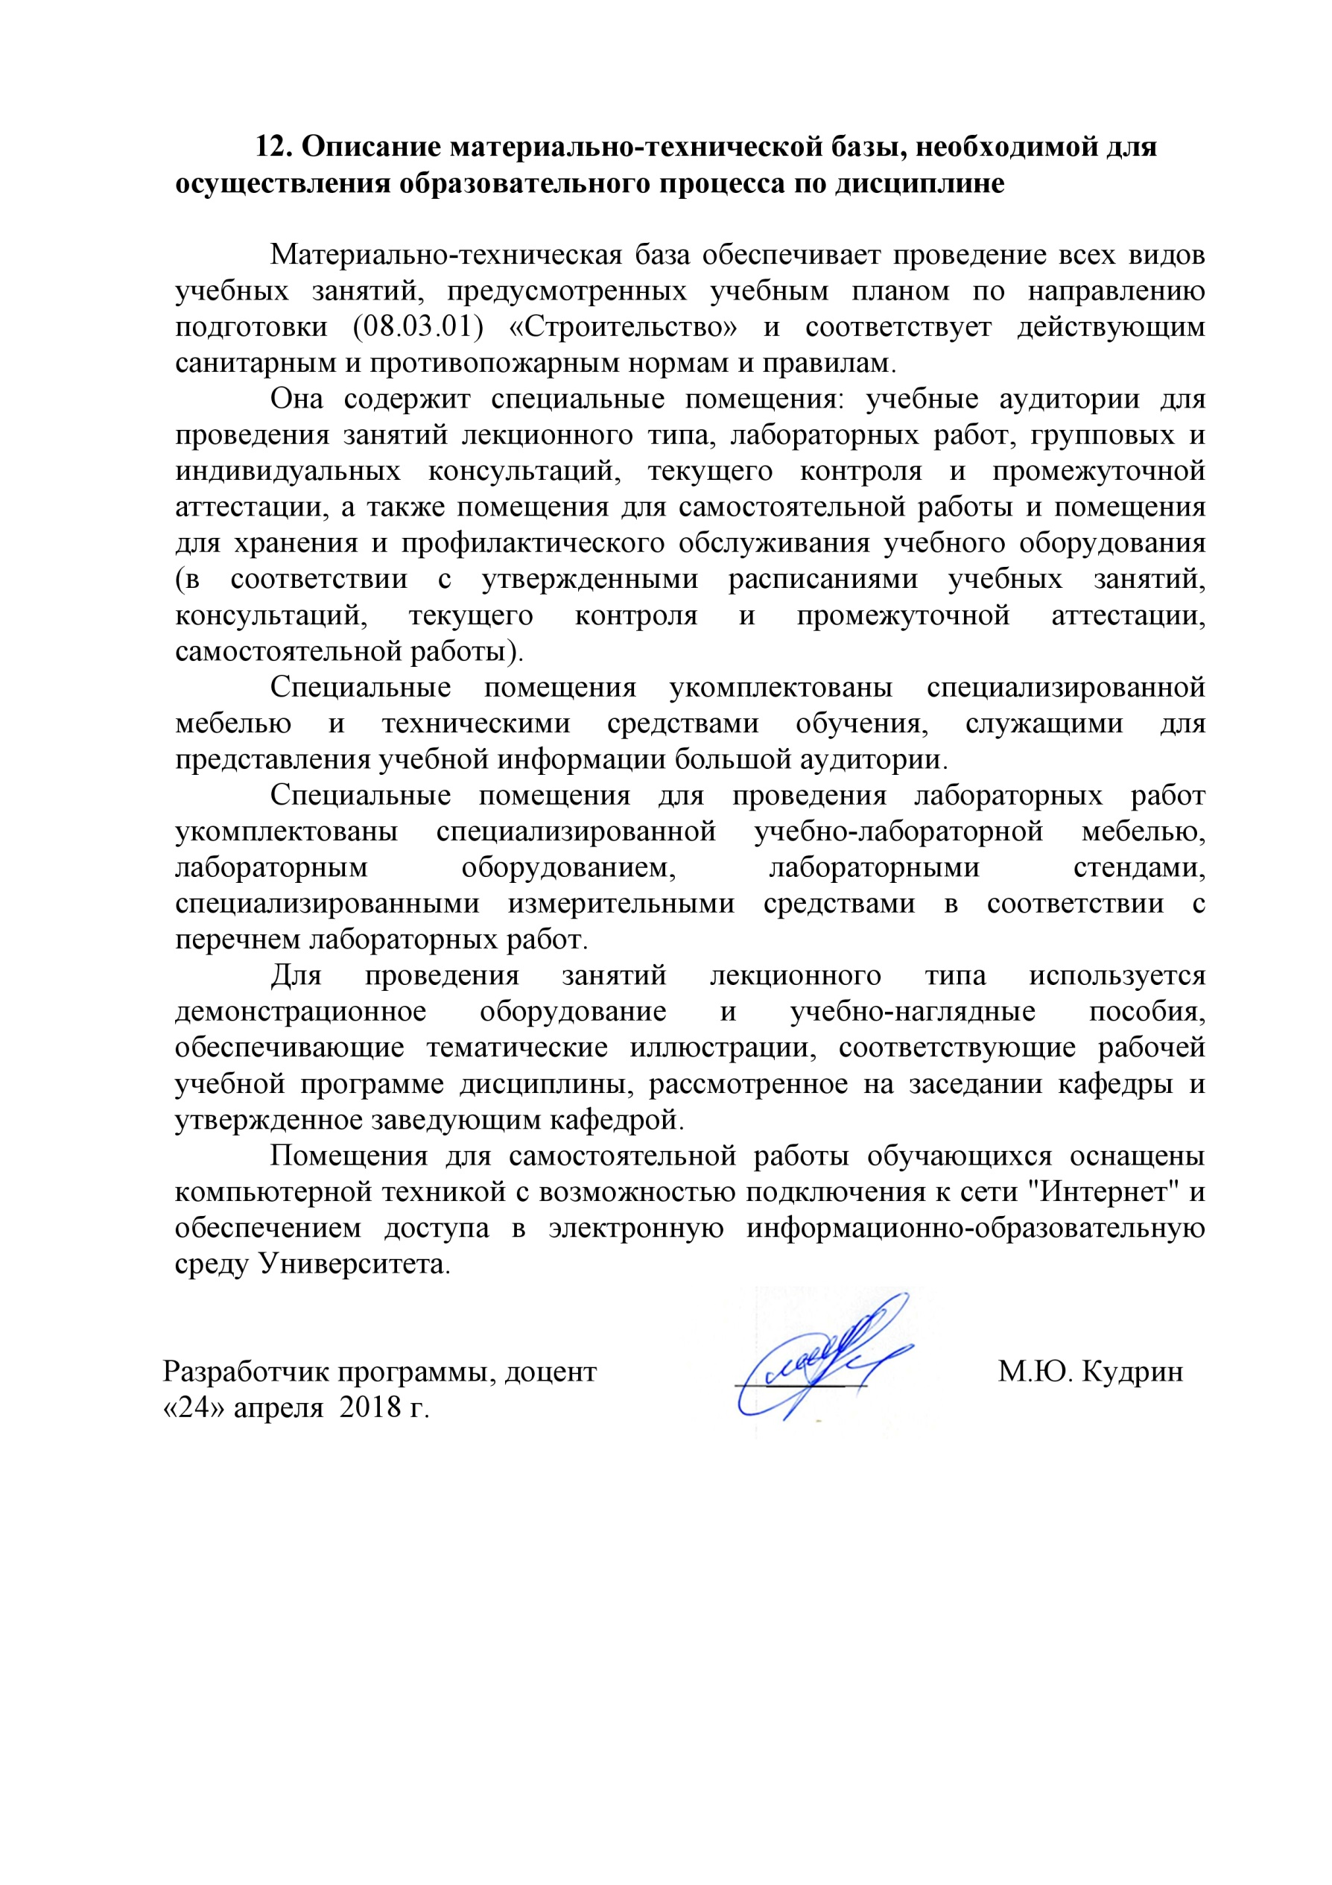
12. Описание материально-технической базы, необходимой для осуществления образовательного процесса по дисциплине

Материально-техническая база обеспечивает проведение всех видов учебных занятий, предусмотренных учебным планом по направлению подготовки (08.03.01) «Строительство» и соответствует действующим санитарным и противопожарным нормам и правилам.
Она содержит специальные помещения: учебные аудитории для проведения занятий лекционного типа, лабораторных работ, групповых и индивидуальных консультаций, текущего контроля и промежуточной аттестации, а также помещения для самостоятельной работы и помещения для хранения и профилактического обслуживания учебного оборудования (в соответствии с утвержденными расписаниями учебных занятий, консультаций, текущего контроля и промежуточной аттестации, самостоятельной работы).
Специальные помещения укомплектованы специализированной мебелью и техническими средствами обучения, служащими для представления учебной информации большой аудитории.
Специальные помещения для проведения лабораторных работ укомплектованы специализированной учебно-лабораторной мебелью, лабораторным оборудованием, лабораторными стендами, специализированными измерительными средствами в соответствии с перечнем лабораторных работ.
Для проведения занятий лекционного типа используется демонстрационное оборудование и учебно-наглядные пособия, обеспечивающие тематические иллюстрации, соответствующие рабочей учебной программе дисциплины, рассмотренное на заседании кафедры и утвержденное заведующим кафедрой.
Помещения для самостоятельной работы обучающихся оснащены компьютерной техникой с возможностью подключения к сети "Интернет" и обеспечением доступа в электронную информационно-образовательную среду Университета.

Разработчик программы, доцент | ________ | М.Ю. Кудрин
«24» апреля 2018 г.

